浙江工商大学06/07学年第二学期考试试卷（A）

一、填空题（每空2分，共20分）
1.设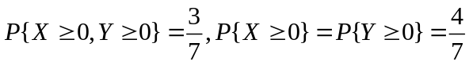，则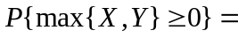
2.已知P(A)=0.4,P(B)=0.3,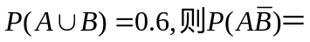 ；
3. ；
4.设X表示10次独立重复射击命中目标的次数,每次射中的概率为0.4,则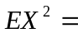 ；
5.设随机变量X和Y的方差分别为25和36，若相关系数为0.4，
则D(X－Y)＝ ；
6.若X和Y相互独立,且X~N(1,4),Y~N(0,3),则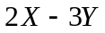~_______；
7. 用（）的联合分布函数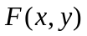表示
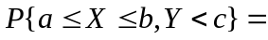 ；
8. 已知随机变量的均值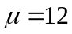，标准差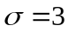，试用切比雪夫不等式估计：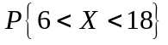 ；
9.设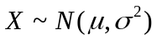，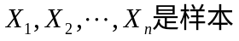，的置信水平为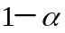的置信区间是 ；
10. 设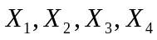是来自正态总体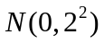的样本，令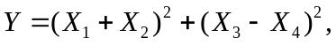 则当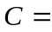 时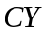～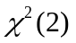

二、单项选择题（每题2分，共10分）
1. 若事件A、B相互独立，则下列正确的是（ ）
A、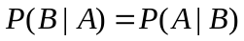 B、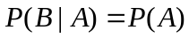
C、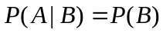 D、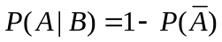
2. 设X，Y是相互独立的两个随机变量，它们的分布函数分别为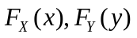则Z = max {X,Y} 的分布函数是（ ）
A、F_{Z}(z)= max { F_{X}(x),F_{Y}(y)}； B、 F_{Z}(z)= max { |F_{X}(x)|,|F_{Y}(y)|}
C、F_{Z}(z)= F_{X}(x)F_{Y}(y) D、都不是
3. 设X和Y是方差存在的随机变量，若E(XY)=E(X)E(Y),则( )
A、D(XY)=D(X) D(Y) B、 D(X+Y)=D(X) + D(Y)
C、 X和Y 相互独立 D、 X和Y相互不独立
4. 若～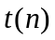那么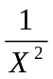～（ ）
A、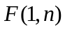； B、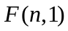； C、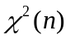； D、
5. 设总体服从正态分布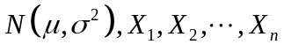是来自的样本，的无偏估计量是（ ）
A、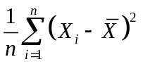； B、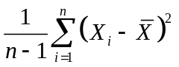； C、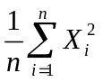； D、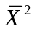
三、（10分）设有三只外形完全相同的盒子，甲盒中有14个黑球，6个白球，乙盒中有5个黑球，25个白球，丙盒中有8个黑球42个白球，现在从三个盒子中 任取一盒，再从中任取一球；问（1）求取到黑球的概率；（2）若取到的是黑球，它恰好是从乙盒来的概率是多少？
四、（10分）设随机变量的密度函数为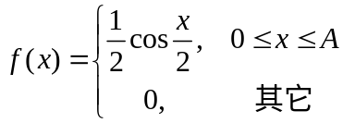
求 :(1)常数A; (2) 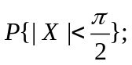 (3)分布函数；（4）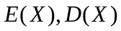；
五、（10分）若（X,Y）的分布律由下表给出：
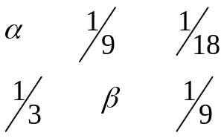
Y
X 1 2 3 且X与Y相互独立，

1

2

（1）求常数；（2）求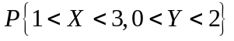（3）求X与Y边缘分布律；（4）求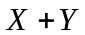的分布律；（5）求在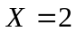的条件下Y的条件分布律；
六、（6分）某电站供应10000户居民用电，假设用电高峰时，每户用电的概率为0.9， 若每户用电0.2千瓦，问电站至少应具有多大的发电量，才能以95%的概率保证居民用电。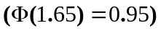

七、（8分）设二维连续型随机变量（X ，Y）的联合概率密度为：
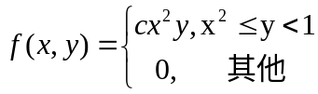
求：（1） 常数c；（2）求边缘密度函数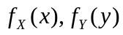 （3）X与Y是否独立
八、（10分）设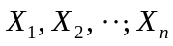为总体的一个样本, 的密度函数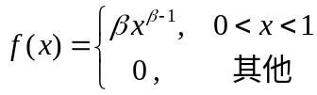，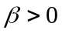。求参数的矩估计量和最大似然估计量。
九、（12分）为了在正常条件下检验一种杂交作物的两种处理方案，在同一地块随机选择8块地段。在各试验地段，按二种方案种植作物，这8块地段的单位面积产量是：一号方案：86,87,56,93,84,93,75,79；二号方案：80,79,58,91,77,82,74,66
假设这二种方案的产量均服从正态分布，问：（1）这二种方案的方差有无明显差异？（2）这二种方案的均值有无明显差异？（均取0.05）。
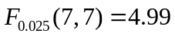；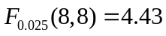；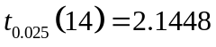；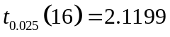
十、证明题（4分）：设一次试验成功的概率为，进行100次独立试验，证明：当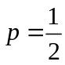时，成功次数的标准差达到最大并求最大方差。

